实时流处理运行步骤

# 环境准备

## 参考Flink开发指南》环境准备》准备安全认证进行Flink安全认证

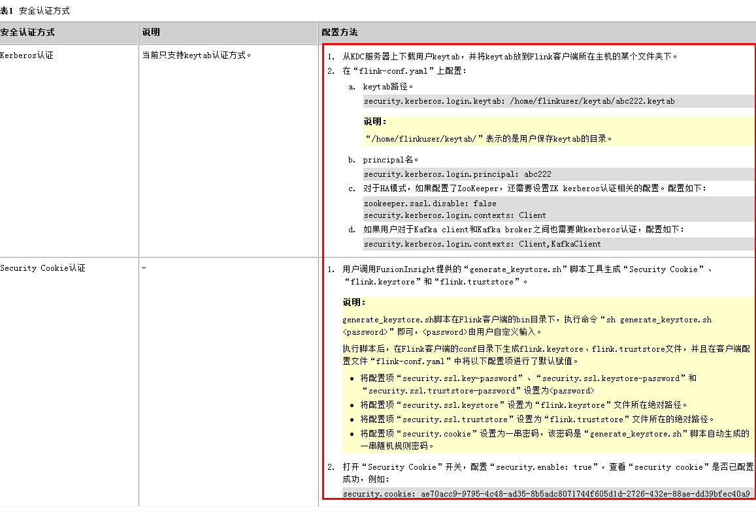

## 在Flink Client端conf目录下添加keystore、truststore 和User.keytab、krb5.conf文件

## 例如：/srv/BigData/hadoop/data1/hadoop_client/Flink/flink/conf/目录下

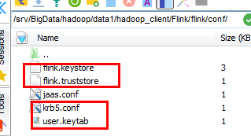

## 在FlinkClient端下的lib目录中确保有如下jar包 ，特别注意其中红色框起来的需要从FusionInsight HD的客户端中获取

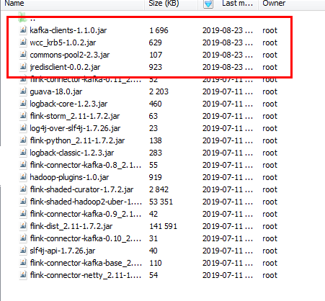

# 修改代码

## ProcessDataAndSinkToRedis类

## 修改Redis所需要的安全认证信息User.keytab和krb5.conf

User.keytab和krb5.conf路径为1.2步骤中的相对路径

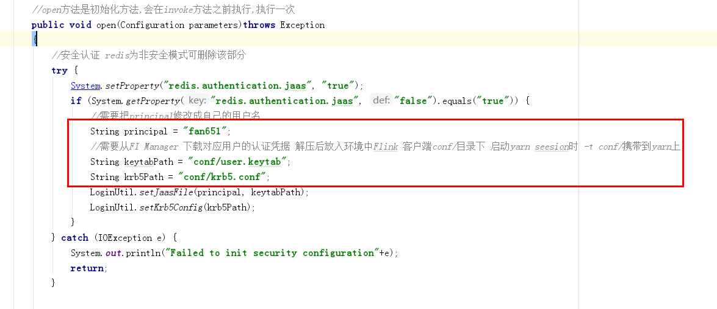

## 修改Const接口对应自己环境中Redis集群的IP、 PORT信息：

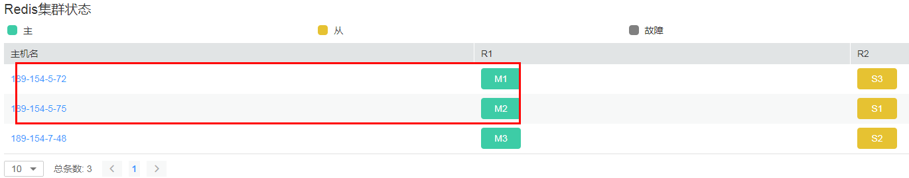



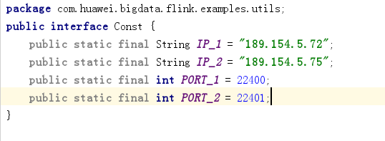

# 打包

## 参考产品文档Flink开发指南》调测程序》编包并运行程序生成jar并上传环境某目录下：

## 如/opt/fwc/

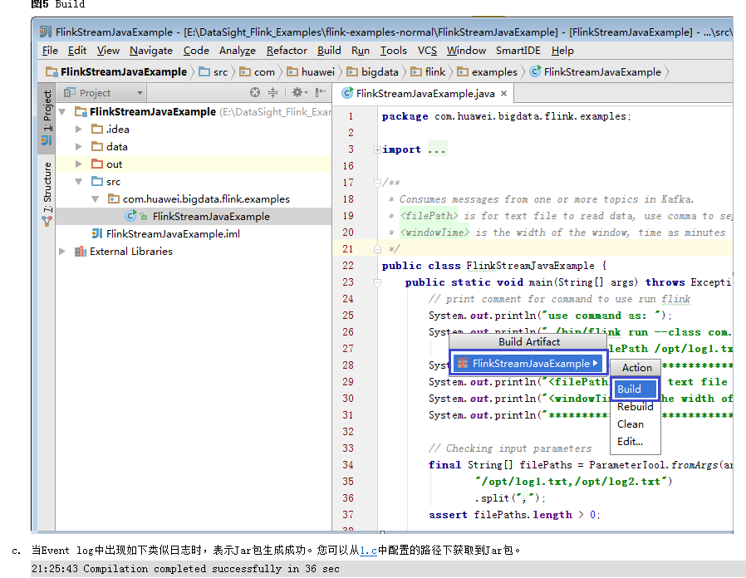

## 

# 启动运行程序

## 先启动Flink集群

运行命令：bin/yarn-session.sh -t conf/ -n 3 -s 2 -jm 1024 -tm 1024

-t conf/：1.2步骤中Flink客户端下keystore和truststore文件所在目录conf/

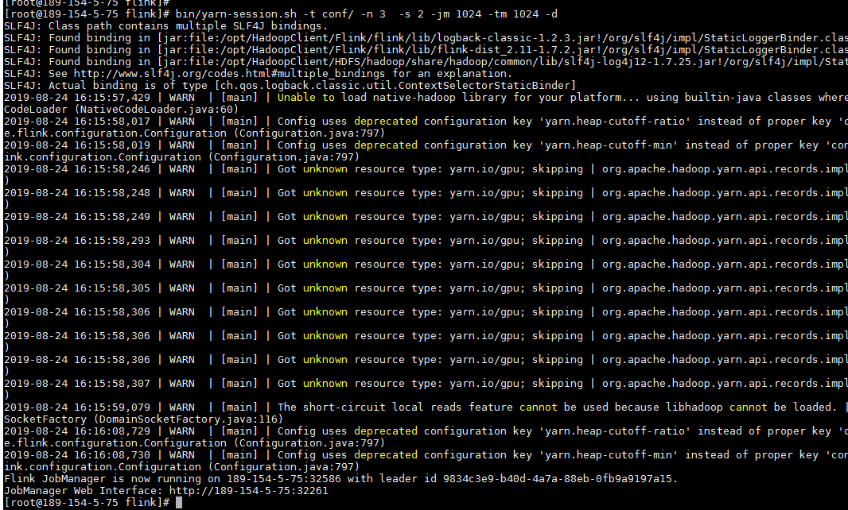

## 启动ProcessDataAndSinkToRedis类

运行命令：

./bin/flink run --class com.huawei.bigdata.flink.examples.ProcessDataAndSinkToRedis /opt/fwx/flinktest.jar --topic testTopic --bootstrap.servers 189.154.5.75:21007 --security.protocol SASL_PLAINTEXT --sasl.kerberos.service.name kafka

## 启动WriteIntoKafka类

运行 命令：

./bin/flink run --class com.huawei.bigdata.flink.examples.WriteIntoKafka /opt/fwx/flinktest.jar --topic testTopic --bootstrap.servers 189.154.5.75:21007 --security.protocol SASL_PLAINTEXT --name kafka

# 查看结果

## 